Université Mohamed Boudiaf Msila Faculté de ST
Année d’étude : Licence Option : Energétique Module conversion d’énergie
Année scolaire 2020/2021 Enseignant : A. BERKACHE
الإسم و اللقب
EXAMEN FINAL

EXERCICE 1 : Cycle de HIRN (Rankine avec surchauffe)
On considère le cycle suivant décrit par une masse d'eau égale à m = 1 kg.
De la vapeur surchauffée, à la pression P₁ = 1.6 MPa et T₁ =250°C est introduite dans une turbine où elle se détend isentropiquement jusqu’à une pression P₂ = 0,1 MPa. Cette évolution sera notée (AB). L'eau est alors évacuée dans un condenseur où la condensation s'achève à la pression P₂ (évolution B C).
Une pompe élève ensuite la pression de l'eau de façon isentropique de P₂ à P₁ (évolution C D) puis l'eau est chauffée et vaporisée dans la chaudière pression constante P₁ (évolution D A).
- Dans un diagramme (T, S), représenter le cycle ABCD. tel que A(Vapeur surchauffée) et C(Liquide saturé)
A

S(kJ/kg.K)
A  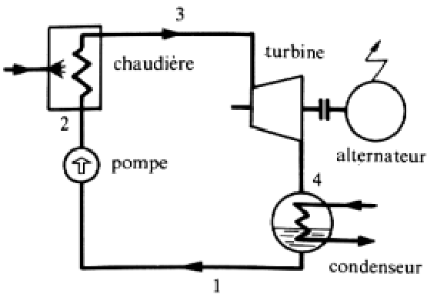  D  B  C | T(°C)  D  C  B

- A l'aide des tables thermodynamiques, calculer :
2-1 Le travail de la turbine W_{turbine.}
h_{A.} = 2919.2 kJ/kg

$$x_{B}=\frac{s_{B-}s_{Cf}}{s_{Cg-}s_{Cf}}=\frac{6.776-1,3026 }{7.3594-1,3026}=\frac{h_{B-}h_{Cf}}{h_{Cg-}h_{Cf}}=0.88→h_{B}=2417kJ/kg$$

Wt= h_{A}-$h_{B}$=$501,42kJ/kg$

x_{B.} = 0.88

h_{B.} =2417 kJ/kg

W_{t.} = 501.42 kJ/kg

الإسم و اللقب
2-2 En négligeant le travail de la pompe, calculer la quantité de chaleur Q_{c} reçue par la masse d'eau dans la chaudière.
h_{C.} = 417.46 kJ/kg

Des tables thermo on h_{C}= 417.46 kJ/kg

Qc= h_{A}-$h_{Cl}$=$2501,42kJ/kg$

Q_{c.} = 2501.42 kJ/kg

- Calculer le rendement de ce cycle moteur.

$$η=\frac{W_{t}}{Q_{c}}=0,2$$

η. = 0.2

- On remarque que ce rendement est très petit, il est égal à environ 0.2, quelles solutions proposez-vous pour l’augmenter ?
2 Solutions
- Augmenter TA
- Diminuer P2

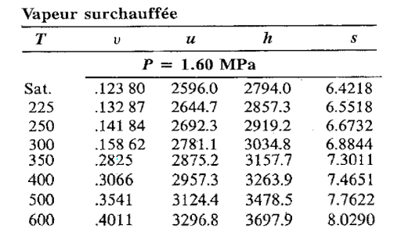
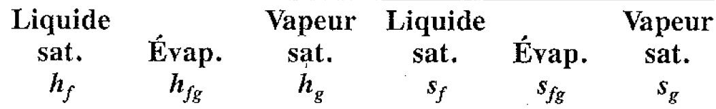
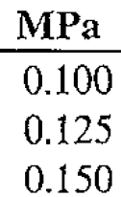
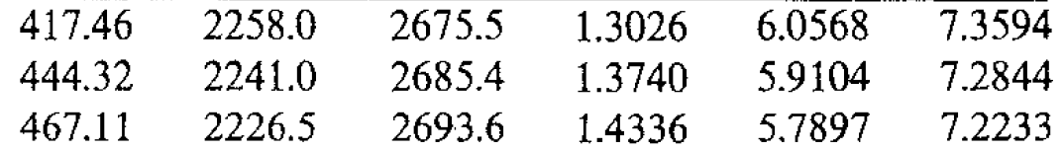

EXERCICE 2 : Cycle de Brayton (Turbine à gaz)
الإسم و اللقب

Soit une machine thermique utilisant comme fluide l’air assimilé à un gaz parfait. Cette machine fonctionne selon le cycle de la figure ci-contre, dit cycle de Brayton composé de deux adiabatiques 1 ---> 2 et 3 ---> 4 et de deux isobares 2 ---> 3 et 4 ---> 1 au cours desquelles le gaz se met progressivement en équilibre de température avec la source chaude à température T₃ ou la source froide à T₁. A l’état 1, la pression est P₁=10⁵N/m² et la température est T₁=300K à l’état 3, la pression est P₂=5.10⁵N/m² est et la température est T₃=500K.
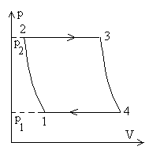
1- Les évolutions 1 ---> 2 et 3 ---> 4 sont réversibles, trouver une relation entre, T₁,T₂,T₃, et T₄.
Rappel :
Au cours d'une transformation isentropique d'un gaz parfait on a les relations suivantes :
${PV}^{γ}=constante$, ${TV}^{γ-1}=constante$ , ${T^{γ}P}^{1-γ}=constante$

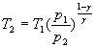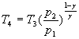

On donne γ=1.4, calculer T₂ et T₄.

T_{2.} = 475 K

T_{4.} = 315 K

الإسم و اللقب

2- On donne n=1 et Cp_{air} =29 J/kg K ,calculer les quantités de chaleur Q₂₃ et Q₄₁
$Q_{23 }=nC_{P}\left(T_{3}-T_{2}\right)$
Q₄₁= -464 J

Q₂₃ = 725 J

$$Q_{41}=nC_{P}\left(T_{1}-T_{4}\right)$$

3- Calculer le travail W donné par une mole au cours du cycle,
W = -261 J

W=-Q₂₃-Q₁₄

4- Calculer le rendement du cycle.
$=\frac{W}{Q_{23}}$
η = 0.36

5- Comparer ce rendement à celui qu’on obtiendrait si la machine fonctionnait selon le cycle de Carnot entre les mêmes sources aux températures T₁et T₃

$$\left(carnot\right)=1-\frac{T_{1}}{T_{3}}$$
η_{carnot} = 0.4

